Кировское областное государственное профессиональное

образовательное бюджетное учреждение

«Кировский авиационный техникум»

(КОГПОБУ «Кировский авиационный техникум»)

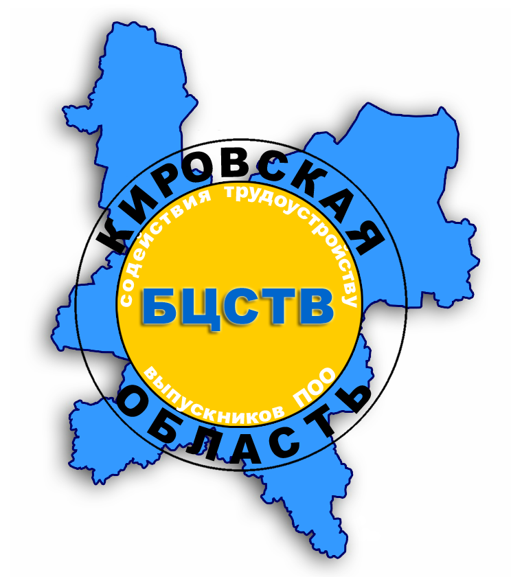

Областной семинар
«Организация служб (центров) содействия трудоустройству выпускников профессиональных образовательных организаций»

Киров
2017
31 января 2017 года на базе КОГПОБУ «Кировский авиационный техникум» в соответствии с планом работы базового центра содействия трудоустройству выпускников профессиональных образовательных организаций Кировской области состоялся областной семинар на тему: «Организация служб (центров) содействия трудоустройству выпускников профессиональных образовательных организаций».
На семинар были приглашены руководители Центров (служб) содействия трудоустройству выпускников профессиональных образовательных организаций Кировской области.
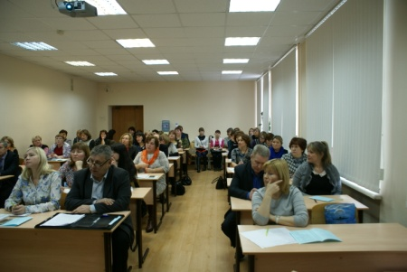
В работе семинара приняли участие представители из 36 профессиональных образовательных организаций Кировской области.
На семинаре были рассмотрены вопросы о создании и организации деятельности базового центра содействия трудоустройству выпускников ПОО Кировской области, о взаимодействии и результатах работы базового центра содействия трудоустройству выпускников со службами (центрами) трудоустройства выпускников ПОО Кировской области, о ситуации на рынке труда Кировской области. Даны рекомендации по организации работы Центров (служб) содействия трудоустройству в профессиональных образовательных организациях Кировской области.
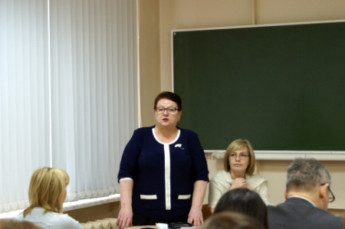
Семинар открыла и.о. ректора КОГОАУ ДПО «ИРО Кировской области» Стебакова Татьяна Владимировна.
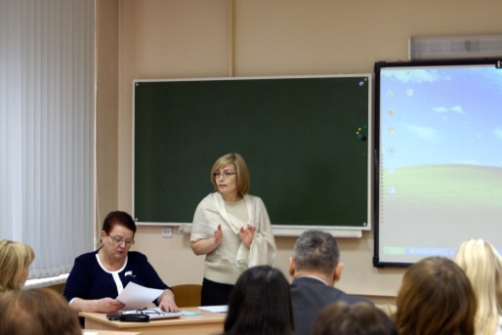
Важные проблемы трудоустройства осветила Родионова Татьяна Николаевна, начальник отдела профессионального образования Министерства образования Кировской области.
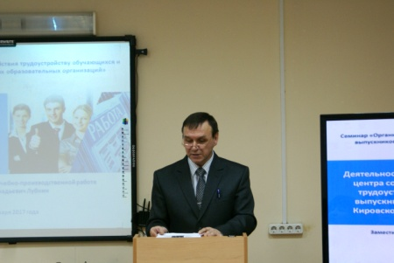
О создании, деятельности и задачах базового центра содействия трудоустройству выпускников ПОО Кировской области рассказал Лубнин Сергей Геннадьевич, заместитель директора по учебно-производственной работе КОГПОБУ «Кировский авиационный техникум».
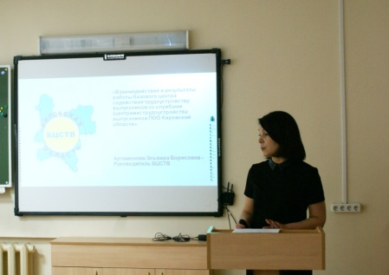
О взаимодействии и результатах работы базового центра содействия трудоустройству выпускников со службами (центрами) трудоустройства выпускников ПОО Кировской области рассказала руководитель БЦСТВ КОГПОБУ «Кировский авиационный техникум» Артамонова Эльвира Борисовна. Даны рекомендации по заполнению форм по трудоустройству выпускников.
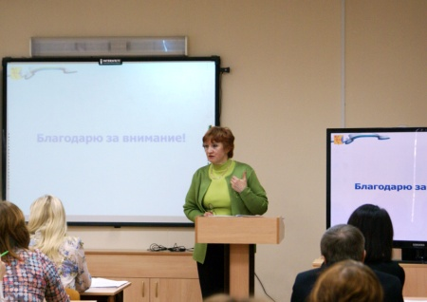
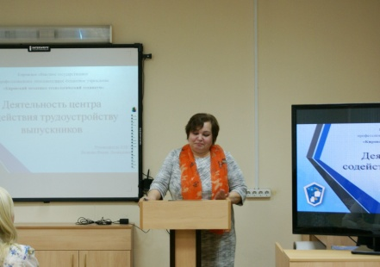
Анализ трудоустройства выпускников Кировской области, обращающихся в органы государственной службы занятости населения провела начальник отдела трудоустройства, трудовой миграции и специальных программ занятости Государственной службы занятости населения Кировской области Бритикова Светлана Викторовна.
Поделилась опытом о своей работе по содействию трудоустройству выпускников ответственная за работу центра содействия трудоустройству выпускников КОГПОБУ «Кировский механико-технологический техникум» Волкова Фаина Леонидовна.

Опытом работы предприятий по поддержке молодых кадров поделились заместитель начальника отдела управления персоналом Пантелеев Александр Леонидович, АО «Лепсе» и инженер по подготовке кадров Блинова Ольга Юрьевна, ПАО «Кировский завод Маяк».
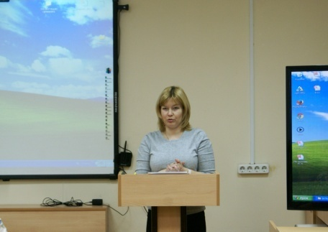
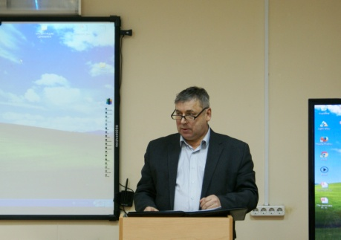

В заключение мероприятия были озвучены рекомендации по итогам областного семинара. Рекомендации для центров (служб) содействия трудоустройству выпускников профессиональных образовательных организаций Кировской области размещены на сайте www.aviakat.ru КОГПОБУ «Кировский авиационный техникум».

Рекомендации по итогам семинара «Организация служб (центров) содействия трудоустройству выпускников профессиональных образовательных организаций»
1. Оптимизировать работу Центров (служб) содействия трудоустройству выпускников профессиональных образовательных организаций Кировской области.
2. Использовать актуальные формы работы Центров (служб) содействия трудоустройству выпускников профессиональных образовательных организаций Кировской области. Расширять спектр мероприятий, направленных на помощь студентам в трудоустройстве: информационно-обучающих семинаров, мастер-классов и других мероприятий, способствующих трудоустройству; знакомить студентов и выпускников образовательных учреждений с перспективами трудоустройства по выбираемой специальности и условиями работы на предприятиях, в учреждениях и организациях.
3. Совершенствовать в профессиональных образовательных организациях благоприятную информационно-образовательную среду, способствующую формированию общих и профессиональных компетенций обучающихся, важных личностных качеств для подготовки конкурентоспособного выпускника.
5. Расширять взаимодействие с социальными партнерами, выступающими в качестве работодателей для студентов и выпускников.
6. Работать над обучением выпускников современным технологиям поиска работы и трудоустройства.
7. Продолжать тесное сотрудничество с местными органами власти, в том числе со службами занятости населения в городе Кирове и Кировской области.
8. Усилить работу по профессиональной ориентации, проведению комплекса мероприятий, способствующих повышению престижа различных специальностей и профессий среднего профессионального образования, включая использование возможностей социальной рекламы, движения WorldSkills, олимпиад профессионального мастерства, профессиональных конкурсов.
9. Аккумулировать (сосредотачивать, накапливать, собирать) опыт содействия трудоустройству выпускников ПОО по Кировской области и применения лучших практик Центров (служб) содействия трудоустройству выпускников в профессиональных образовательных организациях Кировской области.
10. Организовать сбор и хранение информации, подтверждающей трудоустройство выпускников, за 2 последних года.

